**ΒΟΗΘΟΣ ΚΟΜΠΟΣΟΤΠΟΙΗΣΗΣ**

1. Όνομα αρχείου : compost_ assistant.sb3

Ανοίγει μέσω της εφαρμογής pictoblox.ai file-> load from your computer

Ή

1. Ανοίγει μέσω της εφαρμογής pictoblox.ai file-> open from link

Link <https://pictoblox.page.link/ghnFtUr3vb798G7y7>

**Θέμα** : ο Βοηθός κομποστοποίησης λέει στον χρήστη ποιο προϊόν μπορεί να κομποστοποιηθεί ή όχι.

**Στόχος** : Να εξοικειωθούν οι μαθητές με την έννοια της κομποστοποιήσης, να αναγνωρίζουν ποιο προϊόν κομποστοποιείται ή όχι . Ο βοηθός είναι πολύ εύκολος ,άμεσος, μπορεί να τρέξει σε οποιοδήποτε tablet ,κινητό κτλ οπότε μπορεί να το χρησημοποιεί ο χρήστης εύκολα κάνοντας την κομποστοποίηση τρόπο ζωής .

Χαρακτηριστικά :

* ο βοηθός αναγνωρίζει μέσω Τεχνητής Νοημοσύνης την φωνή οποιουδήποτε χρήστη που μιλάει Αγγλικά.
* Υπάρχει διάδραση μεταξύ χρήστη και εφαρμογής.
* Υπάρχει έλεγχος εγκυρότητας δεδομένων, σε περίπτωση που ο βοηθός δεν καταλάβει τι λέει ο χρήστης ζητά την επανάληψη.
* Τα προϊόντα που ελέγχονται καλύπτουν την μεγαλύτερη γκάμα απόβλητων οικιακής χρήσης.

Ελέγχει : vegetables , fruit, milk, oil ,lemon ,vinegar, leaves, branches, ach, coffee, tea και απαντά θετικά ή αρνητικά αντίστοιχα.

* Στο τέλος αποχαιρετώντας τον χρήστη περνάει και το μήνυμα της ανακύκλωσης με τον χαιρετισμό « keep recycling)

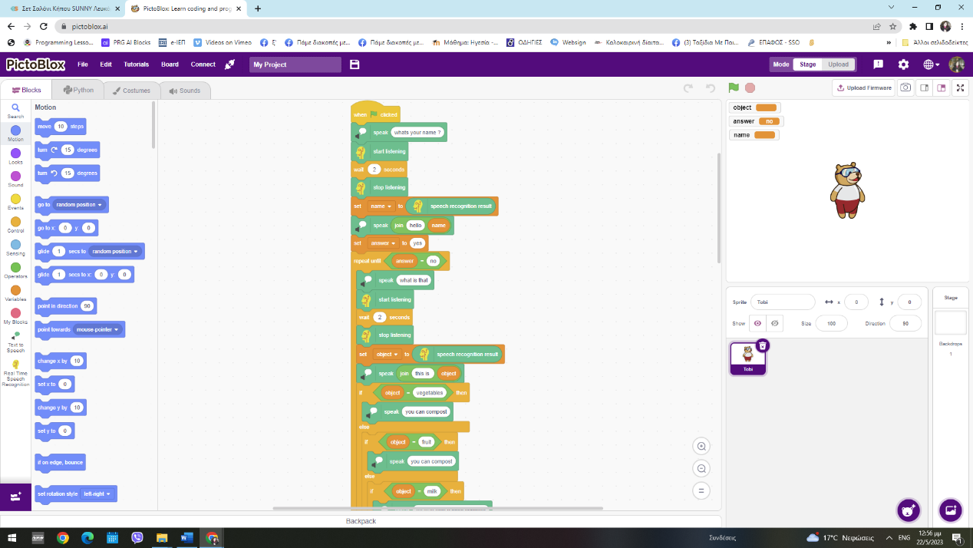

ΟΛΟΣ Ο ΚΩΔΙΚΑΣ

